

МИНИСТЕРСТВО НАУКИ И ВЫСШЕГО ОБРАЗОВАНИЯ РОССИЙСКОЙ ФЕДЕРАЦИИ

Федеральное государственное автономное образовательное учреждение   
высшего образования

**«Дальневосточный федеральный университет»**

(ДВФУ)

**ИНСТИТУТ МАТЕМАТИКИ И КОМПЬЮТЕРНЫХ ТЕХНОЛОГИЙ**

**Департамент программной инженерии и искусственного интеллекта**

ПОХОРУКОВА АЛИНА АНДРЕЕВНА

РАЗРАБОТКА ОНЛАЙН СЕРВИСА ГОСТИНИЦА

**КУРСОВОЙ ПРОЕКТ**

по дисциплине «Сетевые и интернет технологии»

по образовательной программе подготовки бакалавров по направлению

09.03.04 - Программная инженерия

|  |  |  |  |  |  |  |  |  |  |  |  |
| --- | --- | --- | --- | --- | --- | --- | --- | --- | --- | --- | --- |
|  | | | | | | |  |  | Студент гр. Б9120-09.03.04прогин | | |
|  |  |  | | А.А.Похорукова |
|  | | | | | | |  |  | (подпись) | |  |
|  | | | | | | | | | | | |
| Защищен с оценкой | | | | | | |  |  | Руководитель | | |
|  | | | | | | |  |  | к.т.н, доцент | | |
|  | | | |  |  | |  |  | ученая степень, должность |  | Г.П. Озерова |
| (подпись) | | | |  | (И.О. Фамилия) | |  |  | (подпись) |  | (И.О. Фамилия) |
| « |  | » |  | | | 2024 г. |  |  |  | | |
|  | | | | | | | | | | | |

г. Владивосток

2024

# Введение

Онлайн-сервис создается для гостиницы, точнее для работников гостиницы. Для автоматизации процесса регистрации новых гостей и для автоматизации процесса бронирования комнат гостями.

Данный онлайн сервис позволяет решить следующие проблемы:

1. Очереди в гостинице;
2. Трудность в заселении, так как много комнат занято;
3. Неудовлетворенность гостей услугами гостиницы.

Цели создания онлайн-сервиса:

1. Уменьшить время обслуживания гостя в гостинице;
2. Снизить время поиска подходящей комнаты;
3. Увеличить количество заявок на услуги на 24% к концу текущего квартала.
4. **Проектирование онлайн-сервиса**

В рамках данной главы был проведен анализ предметной области «Гостиница»

## 1.1 Описание предметной области «Гостиница»

В гостинице есть несколько номеров. Каждый номер относится к определенному типу. Для каждого типа номера определена цена проживания за день.

Номера в гостинице можно забронировать. Для этого администратор по заселению, с согласия гостя, выбирает номер, указывает дату заселения и выселения. Если гость приезжает в гостиницу - статус его номера меняется на "Занят".

Гости, проживающие в гостинице, могут пользоваться дополнительными платными услугами, за оформление этих услуг отвечает администратор по услугам. При этом указывается название услуги и сумма за услугу.

## 1.2 Исследование метод персонажа

1. Администратор по заселению

|  |  |
| --- | --- |
| **Характеристика** | 35 лет, мужчина, закончил менеджмент |
| **Что делает?** | Коммуницирует с посетителями гостиницы при бронировании номера.  Бронирует номер для гостя из числа свободных, регистрируя гостя |
| **Важно:** | Заключить договор о бронировании без ошибок  Быстрее заключить договор о бронировании  Заключить договор о бронировании с как можно большим количеством гостей |

2. Администратор по услугам

|  |  |
| --- | --- |
| **Характеристика** | 30 лет, мужчина, закончил менеджмент |
| **Что делает?** | Коммуницирует с посетителями гостиницы при оформлении услуг. Оформляет услугу для гостя |
| **Важно:** | Заключить договор об оказании услуг без ошибок  Быстрее заключить договор об оказании услуг  Заключить договор об оказании услуг с как можно большим количеством гостей |

## 1.3 Сценарии использования онлайн-сервиса «Гостиница»

## 1.3.1 UserFlow

Чтобы составить последовательность действий, которые пользователь выполняет для достижения целей, нужно ответить на 3 базовых вопроса:

1. Кто является пользователем?

* Администратор по заселению
* Администратор по услугам

1. Какая цель у каждого из администраторов?
   * У администратора по заселению цель заселить гостя в комнату
   * У администратора по услугам цель заключить договор с гостем об услуге
2. Какие шаги он должен предпринять для достижения этой цели?

Представим сценарий использования администратора по заселению, который осуществляет бронирование комнаты в гостинице:

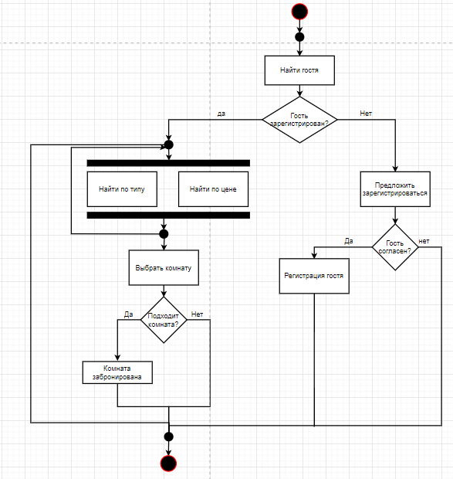

Рисунок 1 – сценарий использования "Администратора по заселению ", который заселяет гостя

Представим сценарий использования администратора по услугам, который оформляет услугу для гостя в гостинице:

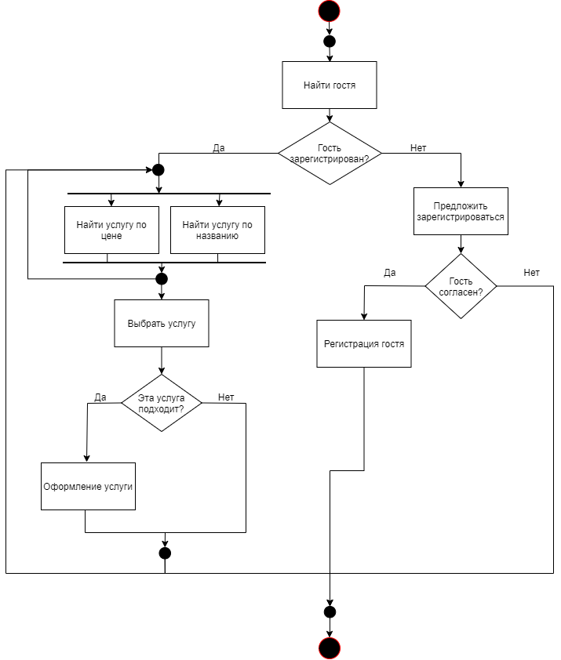

Рисунок 2 – сценарий использования "Администратора по услугам", который оформляет услугу гостю

## Прототипы интерфейса

Исходя из сценариев использования, описанных в главе 1.3, наиболее часто встречающимся действиями являются бронирование и оказание дополнительных услуг. На рисунке 3 приведен пример окна «Работа с гостями» для онлайн-сервиса «Гостиница»

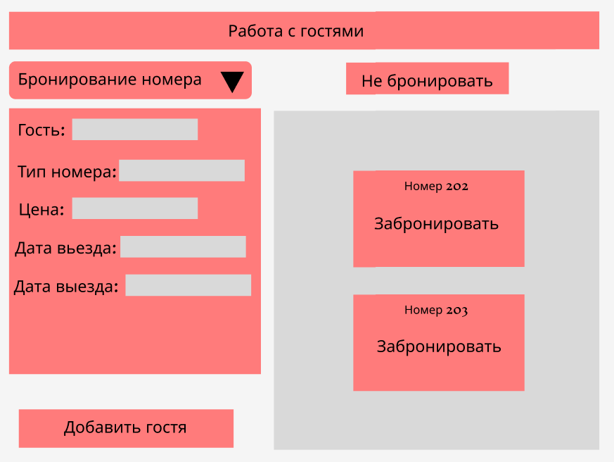

Рисунок 3 – Окно работы с гостями (бронирование номера)

После введения данных в правой части страницы высвечиваются доступные варианты номеров, можно либо забронировать, либо отказаться, нажав на соответствующую кнопку. В случае, если гость не зарегистрирован, то нажимаем на кнопку «Добавить гостя».

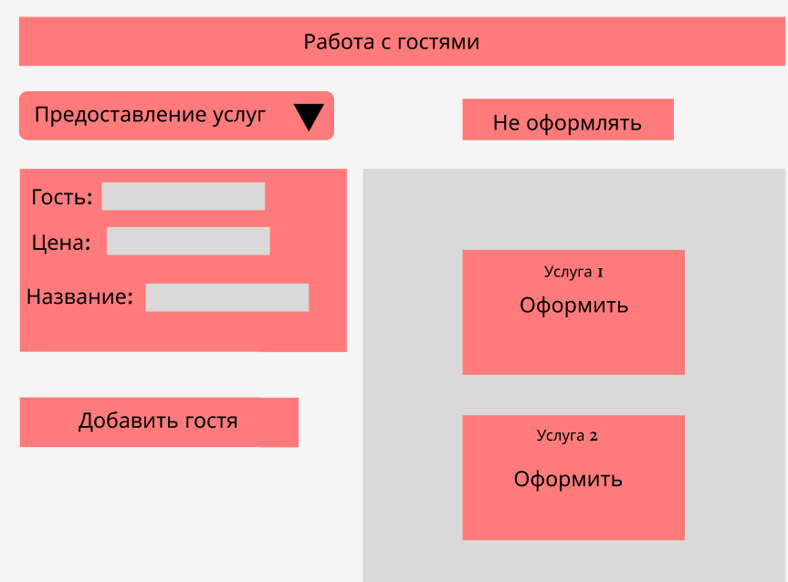

Рисунок 4 – Окно работы с гостями (предоставление услуг)

После введения данных в правой части страницы высвечиваются доступные варианты услуг, можно либо оформить, либо отказаться, нажав на соответствующую кнопку. В случае, если гость не зарегистрирован, то нажимаем на кнопку «Добавить гостя».

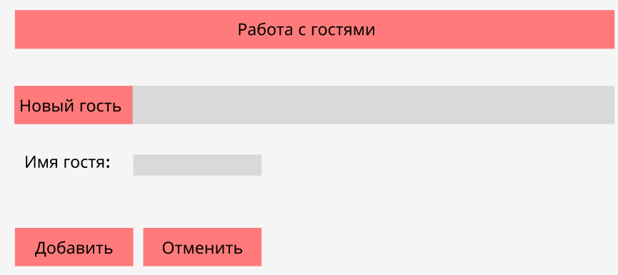

Рисунок 5 – Окно работы с гостями (оформление гостя)

## 1.5 Проектирование базы данных

В результате анализа предметной области «Гостиница» можно выделить следующие информационные объекты:

1. Гости;
2. Номера;
3. Типы номеров;
4. Статус номера;
5. Платные услуги;
6. Бронирование.

На основе выделенных объектов можно получить следующую концептуальную модель, демонстрирующую связи между объектами:

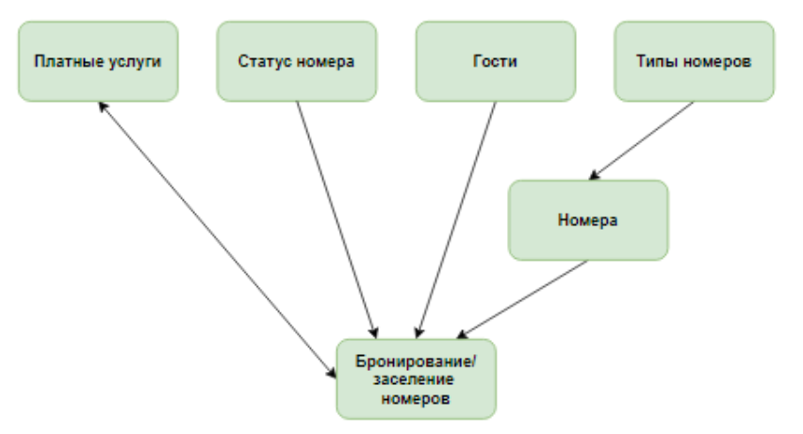

Рисунок 31 – Концептуальная модель

Для каждого информационного объекта необходимо сопоставить табличное представление, которое затем должно быть приведено к третьей нормальной форме.

Таким образом, была получена следующая логическая модель:

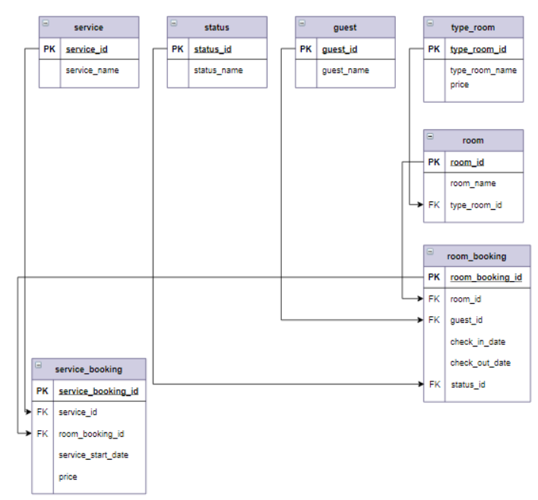

Рисунок 32: ER-диаграмма

# 2. Реализация онлайн-сервиса «Гостиница»

В рамках данной главы была описана реализация проекта «Гостиница»: определены функциональные возможности, выбраны средства реализации, сформирован граф сценария диалога.

## 2.1 Функциональные требования к онлайн-сервису «Гостиница»

Функциональные требования:

* Дать право администратору по заселению регистрировать гостя;
* Дать право администратору по оказанию услуг регистрировать гостя;
* Дать право администратору по заселению бронировать номер для гостя из числа свободных;
* Дать право администратору по оказанию услуг оформлять дополнительные услуги отеля.

## 2.2 Выбор средств реализации

В основе онлайн-сервиса «Гостиница» лежит шаблон *MVC*, позволяющий отделить бизнес-логику от пользовательского интерфейса.

В этом проекте были использованы мощные инструменты, такие как веб-фреймворк FastAPI, база данных SQLite, ORM SQLAlchem.

FastAPI — веб-фреймворк для создания API, написанный на Python. Один из самых быстрых и популярных веб-фреймворков, написанных на Python. FastAPI активно использует декораторы, аннотации типов и интроспекцию кода, что позволяет уменьшить количество шаблонного кода в веб-приложении. FastAPI автоматически генерирует и отображает документацию согласно спецификации OpenAPI.

Для управления базой данных и взаимодействия с ней был использован ORM SQLAlchemy. Этот инструмент позволяет удобно работать с базой данных, предоставляя абстракцию от конкретного SQL-синтаксиса и упрощая процесс создания запросов.

Таким образом, в данном проекте комбинация FastAPI, SQLAlchemy, SQLite обеспечивает максимальную эффективность, безопасность и удобство разработки, отвечая потребностям сложных веб-приложений.